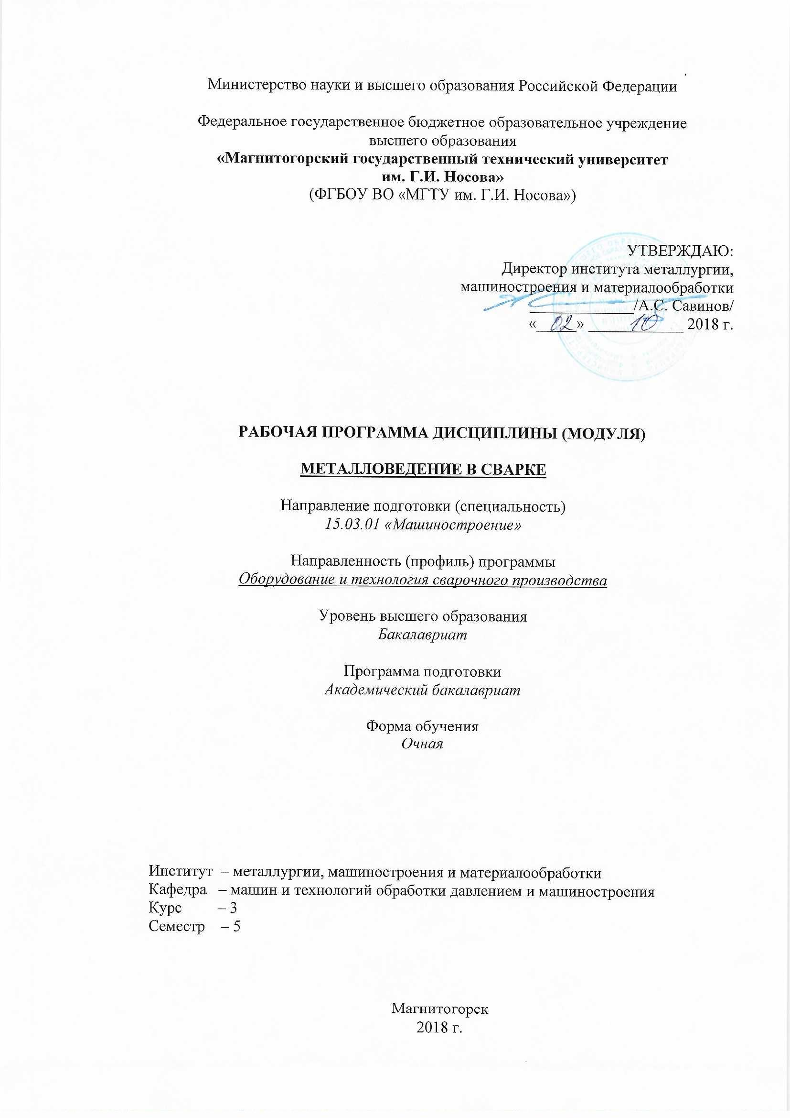

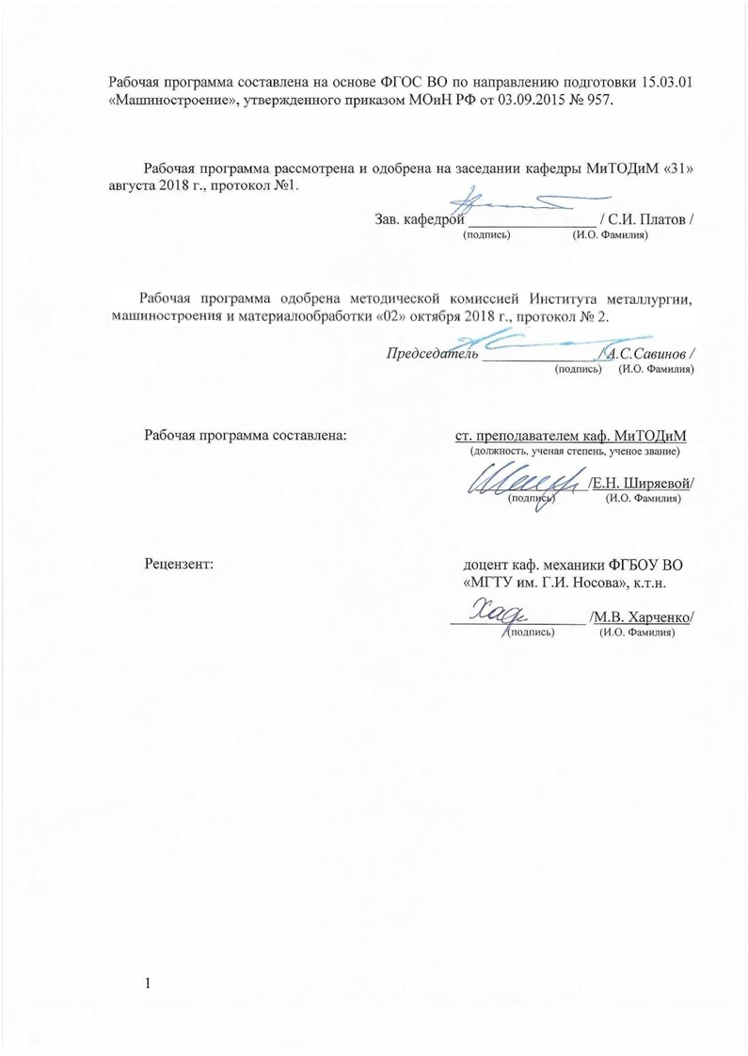

2

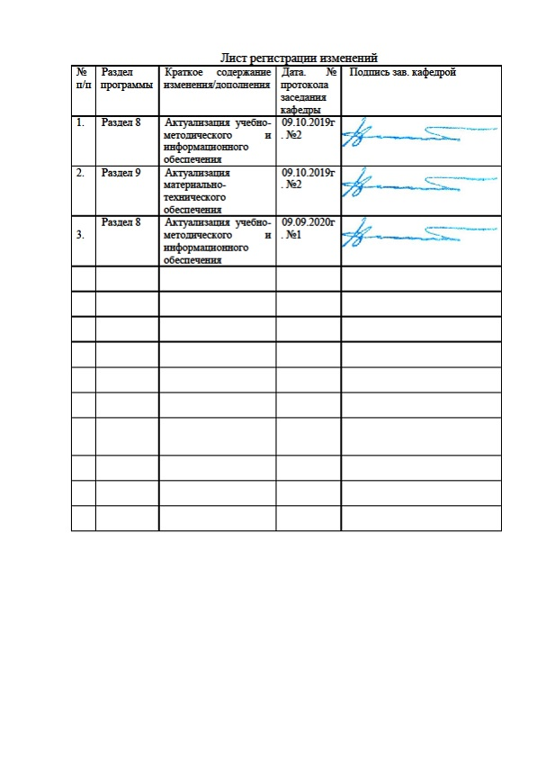Лист регистрации изменений

|  |  |  |  |  |
| --- | --- | --- | --- | --- |
| № | Раздел | Краткое содержание | Дата. № | Подпись зав. кафедрой |
| п/п | программы | изменения/дополнения | протокола |  |
|  |  |  | заседания |  |
|  |  |  | кафедры |  |
| 1. | Раздел 8 | Актуализация учебно- | 09.10.2019г. |  |
|  |  | методического и | №2 |
|  |  | информационного |  |
|  |  | обеспечения |  |
| 2. | Раздел 9 | Актуализация | 09.10.2019г. |  |
|  |  | материально- | №2 |
|  |  | технического |  |
|  |  | обеспечения |  |
|  |  |  |  |  |
|  |  |  |  |  |
|  |  |  |  |  |
|  |  |  |  |  |
|  |  |  |  |  |
|  |  |  |  |  |
|  |  |  |  |  |
|  |  |  |  |  |
|  |  |  |  |  |
|  |  |  |  |  |
|  |  |  |  |  |
|  |  |  |  |  |
|  |  |  |  |  |
|  |  |  |  |  |
|  |  |  |  |  |
|  |  |  |  |  |
|  |  |  |  |  |
|  |  |  |  |  |
|  |  |  |  |  |
|  |  |  |  |  |
|  |  |  |  |  |
|  |  |  |  |  |
|  |  |  |  |  |
|  |  |  |  |  |
|  |  |  |  |  |
|  |  |  |  |  |
|  |  |  |  |  |

3

# Цели освоения дисциплины (модуля)

Целями освоения дисциплины (модуля) «Металловедение в сварке» являются: изучение вопросов особенностей кристаллизации металла сварного шва, влияния термического цикла сварки на его структуру, а также методов улучшения структуры и свойств металла сварного соединения.

# Место дисциплины (модуля) в структуре образовательной программы подготовки бакалавра

Дисциплина «Металловедение в сварке» входит в цикл Б1 образовательной программы по направлению подготовки *15.03.01 -* Машиностроение.

Для изучения дисциплины необходимы знания, сформированные в результате изучения таких дисциплин: физики, химия, материаловедения, технология конструкционных материалов, теории сварочных процессов.

# Компетенции обучающегося, формируемые в результате освоения дисциплины (модуля) и планируемые результаты обучения

В результате освоения дисциплины (модуля) «*Металловедение в сварке*» обучающийся должен обладать следующими компетенциями:

|  |  |
| --- | --- |
| Структурный элемент компетенции | Планируемые результаты обучения |
| **Код и содержание компетенции - ПК-5 обладать умением учитывать технические и эксплуатационные параметры деталей и узлов изделий машиностроения при их проектировании** | |
| Знать | сущность процессов, происходящих при кристаллизации металла шва в зависимости от термического цикла сварки и закономерности процесса кристаллизации |
| Уметь | рассчитать и выбрать режимы сварки, обеспечивающие получение оптимальных структур сварного соединения |
| Владеть | способами улучшения структуры и свойств сварного соединения |
| **Код и содержание компетенции - ПК-18 обладать умением применять методы стандартных испытаний по определению физико-механических свойств и технологических показателей используемых материалов и готовых изделий** | |
| Знать | особенности кристаллизации металла сварного шва |
| Уметь | применять научные методы в исследованиях |
| Владеть | методами анализа и обобщения результатов своих исследований |

4

# Структура и содержание дисциплины (модуля)

Общая трудоемкость дисциплины составляет 3 зачетных единиц 108 акад. часов, в том числе:

* контактная работа – 39,2 акад. часов:
  + аудиторная – 36 акад. часов;
  + внеаудиторная – 3,2 акад. часов
* самостоятельная работа – 33,1 акад. часов;
* подготовка к экзамену – 35,7 акад. часа

|  |  |  |  |  |  |  |  |  |
| --- | --- | --- | --- | --- | --- | --- | --- | --- |
| Раздел/ тема дисциплины | Семестр | Аудиторная контактная работа (в акад. часах) | | | Самостоятельная ра- бота (в акад. часах) | Вид самостоятельной работы | Форма текущего контроля успеваемости и промежуточной аттестации | Код и структурный элемент  компетенции |
| лекции | лаборат. занятия | практич. занятия |
| 1. Раздел «Введение» | | | | | | | | |
| 1.1. Тема «Цель, задачи и порядок прохождения курса» | 5 | 2 |  | 2 | 4 | Изучение литературы, подготовка конспекта, доклада, презентации или реферата | Конспект, доклад,  презентация | *ПК-5 – ув* |
| 1.2. Тема «Связь с общенаучными и общеинженерными курсами» | 5 | 2 |  | 2 | 4 | Изучение литературы, подготовка конспекта, доклада, презентации или реферата | Конспект, доклад,  презентация | *ПК-5 – ув* |
| 2. Раздел «Основные закономерности процесса кристаллизации» | | | | | | | | |
| 2.1. Тема «Условия протекания процесса кристаллизации, его периодичность» | 5 | 2 |  | 2 | 4 | Изучение литературы, подготовка конспекта, доклада, презентации или реферата | Конспект, доклад,  презентация | *ПК-5 – ув* |
| 2.2. Тема «Ликвация, ее виды» | 5 | 2 |  | 2 | 4 | Изучение литературы, подготовка конспекта, доклада, презентации или реферата | Конспект, доклад,  презентация | *ПК-5 – ув ПК-18– ув* |

|  |  |  |  |  |  |  |  |  |
| --- | --- | --- | --- | --- | --- | --- | --- | --- |
| Раздел/ тема дисциплины | Семестр | Аудиторная контактная работа (в акад. часах) | | | Самостоятельная ра- бота (в акад. часах) | Вид самостоятельной работы | Форма текущего контроля успеваемости и промежуточной аттестации | Код и структурный элемент  компетенции |
| лекции | лаборат. занятия | практич. занятия |
| 3. Раздел «Особенности процесса кристаллизации металла шва при сварке» | | | | | | | | |
| 3.1. Тема «Тип затвердевания и вид фронта кристаллизации» | 5 | 2 |  | 2/1И | 4 | Изучение литературы, подготовка конспекта, доклада, презентации или реферата | Конспект, доклад,  презентация | *ПК-5 – ув ПК-18– ув* |
| 3.2. Тема «Условия, влияющие на тип затвердевания и вид фронта кристаллизации, примеры технологических процессов» | 5 | 2 |  | 2/1И | 4 | Изучение литературы, подготовка конспекта, доклада, презентации или реферата | Конспект, доклад,  презентация | *ПК-5 – ув*  *ПК-18–зув* |
| 4. Раздел «Микроструктура металла в зоне термического влияния» | | | | | | | | |
| 4.1. Тема «Определение зоны термического влияния» | 5 | 2 |  | 2/1И | 4 | Изучение литературы, подготовка конспекта, доклада, презентации или реферата | Конспект, доклад,  презентация | *ПК-5 – ув ПК-18–*  *зув* |
| 4.2. Тема «Участки зоны термического влияния и характерные структуры при сварке низкоуглеродистой и закаливающейся стали» | 5 | 4 |  | 4/3И | 5,1 | Изучение литературы, подготовка конспекта, доклада, презентации или реферата | Конспект, доклад,  презентация | *ПК-5 – зув ПК-18–*  *зув* |
| **Итого за семестр** |  | **18** |  | **18**/6И | **33,1** |  | **Промежуточная аттестация (экзамен)** |  |
| **Итого по дисциплине** |  | **18** |  | **18**/6И | **33,1** |  | **Промежуточная аттестация (экзамен)** |  |

6

# Образовательные и информационные технологии

В ходе реализации рассмотренных видов учебной работы в качестве образовательных технологий в преподавании данной дисциплины используются:

# Традиционные формы обучения:

Используются:

1. Набор слайдов, моделей, плакатов, наглядных образцов, технические средства.
2. Лаборатория металловедения оснащенная микроскопами и натуральными образцами сварных соединений различных материалов.

# Активные и интерактивные формы обучения:

1- вариативный опрос;

1. - дискуссии;
2. - устный опрос;
3. - совместная работа в малых группа (подгруппах).

# Учебно-методическое обеспечение самостоятельной работы обучающихся

|  |
| --- |
| Темы для самостоятельной работы |
| **Тема 1. «**«Введение»**»**  ***Практическое занятие № 1.*** «Цель, задачи и порядок прохождения курса» |
| ***Практическое занятие № 2.*** «Связь с общенаучными и общеинженерными курсами» |
| **Тема 2. «**«Условия протекания процесса кристаллизации, его периодичность»**»**  ***Практическое занятие № 4. «***Условия протекания процесса кристаллизации, его периодичность***».*** |
| ***Практическое занятие № 5.***  ***«***Ликвация, ее виды***».*** |
| **Тема 3. «**Особенности процесса кристаллизации металла шва при сварке**»**  ***Практическое занятие № 7.***  ***«***Тип затвердевания и вид фронта кристаллизации***».*** |
| ***Практическое занятие № 8.***  «Условия, влияющие на тип затвердевания и вид фронта кристаллизации, примеры технологических процессов» |
| **Тема 4. «**Микроструктура металла в зоне  термического влияния**»**  ***Практическое занятие № 7.***  ***«***Определение зоны термического влияния***».*** |
| ***Практическое занятие № 8. «***Участки зоны термического влияния и характерные структуры при сварке низкоуглеродистой и закаливающейся стали» |

Примерные индивидуальные вопросы и задания:

Индивидуальное задание 1:

Физическое строение металлов и его значение для сварки. Роль атомного строения металлов. Роль кристаллического строения металлов.

Индивидуальное задание 2:

Термические циклы сварки, предопределяющие структуру и свойства сварных соединений.

Индивидуальное задание 3:

Плавление и кристаллизация сплавов и металла сварочной ванны. Плавление металлов, сварочная ванна. Закономерности кристаллизации сварного шва. Аллотропические изменения, их роль при сварке. Диаграммы состояния сплавов и их значение при кристаллизации металла сварных соединений.

Индивидуальное задание 4:

Диффузия в сварных соединениях. Основные закономерности диффузии. Диффузионные процессы при сварке.

Индивидуальное задание 5:

Структурные и фазовые превращения в сталях при сварке. Фазовые превращения в стали при нагреве в процессе сварки. Фазовые превращения при охлаждении. Расчетные методы определения параметров превращения. Экспериментальное определение кинетических параметров фазовых превращений. Влияние максимальной температуры нагрева. Влияние длительности пребывания выше критической точки Ас3. Влияние изотермической выдержки на стадии охлаждении термического цикла сварки. Влияние исходного состояния стали. Влияние термоциклирования на стадии охлаждения термического цикла сварки.

Индивидуальное задание 6:

Свариваемость сталей

Горячие трещины. Холодные трещины. Хрупкое разрушение. Отпускная хрупкость и хрупкость в условиях ползучести. Водородоустойчивость. Слоистые трещины. Трещины повторного нагрева. Разупрочнение. Определение оптимальных параметров технологии с применением персональных ЭВМ.

Самостоятельная работа студентов построена таким образом, что в процессе работы студенты закрепляют знания, полученные в процессе теоретического обучения, тем самым формируют профессиональные умения и навыки.

В процессе изучения дисциплины осуществляется текущий и периодический контроль над результатами освоения учебного курса.

Текущий контроль осуществляется непосредственно в процессе усвоения, закрепления, обобщения и систематизации знаний, умений, владения навыками и позволяет оперативно диагностировать и корректировать, совершенствовать знания, умения и владение навыками студентов, обеспечивает стимулирование и мотивацию их деятельности на каждом занятии. Текущий контроль осуществляется в форме устного опроса (собеседования).

# Оценочные средства для проведения промежуточной аттестации

**а) Планируемые результаты обучения и оценочные средства для проведения промежуточной аттестации:**

|  |  |  |  |  |
| --- | --- | --- | --- | --- |
| Структурный элемент  компетенции | | Планируемые результаты обучения | | Оценочные средства |
| **Код и содержание компетенции - ПК-5 обладать умением учитывать технические и эксплуатационные параметры деталей и узлов изделий машиностроения при их проектировании** | | | | |
| Знать | сущность процессов, происходящих при кристаллизации металла шва в зависимости от термического цикла сварки и закономерности процесса кристаллизации | | ***Перечень теоретических вопросов к экзамену:***   1. Особенности кристаллизации металла сварного шва. 2. Тип затвердевания и тип фронта кристаллизации. Условия, влияющие на тип затвердевания. 3. Типы первичной микроструктуры. Условия, при которых они возникают. 4. Вторичная кристаллизация и микроструктура металла. Причины вторичной кристаллизации, вид микроструктуры. 5. Микроструктура металла в зоне термического влияния. Участки зоны термического влияния и их характерные структуры. 6. Зона термического влияния при сварке низкоуглеродистой стали. 7. Зона термического влияния при сварке закаливающихся сталей. 8. Термические способы улучшения структуры и свойств металла сварного соединения. 9. Виды термообработки и их назначение. Подогрев изделия, термоциклирование. Сварка многослойными швами.   Расчет погонной энергии сварки и температура подогрева изделия. | |
| Уметь | | рассчитать и выбрать режимы сварки, обеспечивающие получение оптимальных структур сварного соединения | | Умение использовать полученные знания при подготовке докладов, презентаций и рефератов.  ***Темы докладов:***   1. Термодеформационные (термомеханические) способы улучшения структуры и свойств металла сварного соединения. 2. Термомеханическая обработка, ее виды и выполнение. 3. Проковка металла шва, порядок выполнения. 4. Деформационные (механические) способы улучшения структуры и свойств металла сварного соединения. 5. Обработка швов, обработка дробью, вибрационная обработка, обработка взрывом, экспандирование, электромагнитное перемешивание и ультразвуковые колебания металла сварочной ванны. 6. Структура разнородных сварных соединений 7. Структура металла термически обработанных сварных соединений 8. Структура металла в зоне термического влияния при сварке углеродистых и закаливающихся сталей 9. Структура металла сварных швов в зависимости от особенностей сварки | |
| Владеть | | способами улучшения структуры и свойств сварного соединения | | Практическая работа №__  **Определение зоны термического влияния**  1. Изучить строение зоны термического влияния  2. Сформулировать выводы по работе  3. Составить отчет | |
| **Код и содержание компетенции - ПК-18 обладать умением применять методы стандартных испытаний по определению физико-механических свойств и технологических показателей используемых материалов и готовых изделий** | | | | | |
| Знать | | особенности кристаллизации металла сварного шва | | ***Перечень теоретических вопросов к экзамену:***   1. Структура разнородных сварных соединений. 2. Термомеханическая обработка сварных швов. 3. Проковка металла шва и порядок ее выполнения. 4. Технологические приемы улучшения структуры сварных соединений. 5. Подбор режимов сварки для улучшения структуры. 6. Деформационные способы улучшения структуры и свойств металла сварного соединения. 7. Обкатка швов, обработка дробью, обработка взрывом. 8. Обработка ультразвуком сварных швов. 9. Электромагнитное перемешивание металла сварочной ванны. 10. Ликвационные процессы при сварке. 11. Тепловые процессы при сварке. | |
| Уметь | | применять научные методы в исследованиях | | Умение использовать полученные знания при подготовке докладов, презентаций и рефератов.  ***Темы рефератов***   1. Характерные структуры при сварке низкоуглеродистой и закаливающейся стали. 2. Структурные составляющие, их свойства и эмпирические формулы для определения температуры начала и конца превращения аустенита. 3. Термические способы улучшения структуры и свойств металла сварного соединения. 4. Виды термообработки, их назначение и выполнение. 5. Подогрев изделия, термоциклирование, двухдуговая сварка, сварка многослойными швами, подбор режимов сварки. 6. Определение погонной энергии сварки и температуры подогрева изделия.   ***Требования к выполнению реферата:***  **Структура реферата**:   * титульный лист; * введение; * основная часть; * заключение; * список использованных источников. | |
| Владеть | | методами анализа и обобщения результатов своих исследований | | Практическая работа №__  **Ликвация, ее виды**  1. Изучить основные виды ликвации при формировании сварного шва  2. Сформулировать выводы по работе  3. Составить отчет | |

# б) Порядок проведения промежуточной аттестации, показатели и критерии оценивания:

Промежуточная аттестация по дисциплине «Металловедение в сварке» включает теоретические вопросы, позволяющие оценить уровень усвоения обучающимися знаний, умений и владений, и проводится в форме опроса с учетом выполнения заданий по практическим работам.

# Показатели и критерии оценивания:

– на оценку «**отлично**» (5 баллов) – обучающийся демонстрирует высокий уровень сформированности компетенций, всестороннее, систематическое и глубокое знание учебного материала, свободно выполняет практические задания, свободно оперирует знаниями, умениями, применяет их в ситуациях повышенной сложности.

– на оценку «**хорошо**» (4 балла) – обучающийся демонстрирует средний уровень сформированности компетенций: основные знания, умения освоены, но допускаются незначительные ошибки, неточности, затруднения при аналитических операциях, переносе знаний и умений на новые, нестандартные ситуации.

– на оценку «**удовлетворительно**» (3 балла) – обучающийся демонстрирует пороговый уровень сформированности компетенций: в ходе контрольных мероприятий допускаются ошибки, проявляется отсутствие отдельных знаний, умений, навыков, обучающийся испытывает значительные затруднения при оперировании знаниями и умениями при их переносе на новые ситуации.

– на оценку «**неудовлетворительно**» (2 балла) – обучающийся демонстрирует знания не более 20% теоретического материала, допускает существенные ошибки, не может показать интеллектуальные навыки решения простых задач.

– на оценку «**неудовлетворительно**» (1 балл) – обучающийся не может показать знания на уровне воспроизведения и объяснения информации, не может показать интеллектуальные навыки решения простых задач.

# Учебно-методическое и информационное обеспечение дисциплины (модуля)

**а) Основная литература:**

1. Металловедение в сварке : учебное пособие / А. Б. Сычков, Д. В. Терентьев, С. В. Михайлицын, М. А. Шекшеев. - Магнитогорск : МГТУ, 2015. - 76 с. : ил., табл. - URL: [https://magtu.informsystema.ru/uploader/fileUpload?name=899.pdf&show=dcatalogues/1/1118835/899.pdf&view=true](https://magtu.informsystema.ru/uploader/fileUpload?name=899.pdf&show=dcatalogues/1/1118835/899.pdf&view=true%20) (дата обращения: 04.10.2019). - Макрообъект. - Текст : электронный. - ISBN 978-5-9967-0633-4.

2. Михайлицын, С. В. Основы сварочного производства : конспект лекций / С. В. Михайлицын ; МГТУ, [каф. МиТОД]. - Магнитогорск, 2011. - 242 с. : ил., табл. - URL: [https://magtu.informsystema.ru/uploader/fileUpload?name=483.pdf&show=dcatalogues/1/1087750/483.pdf&view=true](https://magtu.informsystema.ru/uploader/fileUpload?name=483.pdf&show=dcatalogues/1/1087750/483.pdf&view=true%20) (дата обращения: 04.10.2019). - Макрообъект. - Текст: электронный.

3. Сычков А.Б., Терентьев Д.В., Михайлицын С.В., Шекшеев М.А. Металловедение сварки [Электронный ресурс]: учебное пособие / ФГБОУ ВПО «Магнитогорский государственный технический университет им. Г.И. Носова».2014.(1 Мб).

# б) Дополнительная литература:

1. Емелюшин, А. Н. Металловедение и термическая обработка. Словарь-справочник терминов на русском, английском и немецком языках : учебное пособие / А. Н. Емелюшин, Е. В. Петроченко, О. С. Молочкова ; МГТУ. - Магнитогорск : МГТУ, 2015. - 1 электрон. опт. диск (CD-ROM). - URL: [https://magtu.informsystema.ru/uploader/fileUpload?name=1443.pdf&show=dcatalogues/1/1123964/1443.pdf&view=true](https://magtu.informsystema.ru/uploader/fileUpload?name=1443.pdf&show=dcatalogues/1/1123964/1443.pdf&view=true%20) (дата обращения: 04.10.2019). - Макрообъект. - Текст : электронный.
2. Сварка. Резка. Контроль. Справочник в 2-х т. /Под ред. чл.-кор. РАН Алешина Н.П. и д.т.н., проф. Г.Г.Чернышова. М.: Машиностроение, 2004. – 624 с.
3. Корольков П.М., Ханапетов М.В. Современные методы термической обработки сварных соединений. – М.: Высшая школа, 1978. – 112 с.
4. Рыкалин Н.Н. Расчеты тепловых процессов при сварке . – М.: Машгиз, 1951. – 296 с.
5. Атлас макро-микроструктур сварных соединений /Под ред. Л.М. Макара. – М.: Машгиз, 1961. – 120 с.
6. Сварочные материалы для дуговой сварки: Справочное пособие. В 2-х томах. / Под общ. ред. Н.Н. Потапова. – М.: Машиностроение.

Т. 1: Защитные газы и сварочные флюсы / Б.П. Конищев, С.А. Курланов, Н.Н. Потапов и др., 1989. – 544 с.: ил.

Т. 2: Сварочные проволоки и электроды / Н.Н. Потапов, Д.Н. Баранов, О.С. Каковкин и др., 1993. – 768 с.: ил.

7. Михайлицын, С. В. Разработка сварочных материалов : учебное пособие / С. В. Михайлицын, М. А. Шекшеев ; МГТУ. - Магнитогорск : МГТУ, 2016. - 1 электрон. опт. диск (CD-ROM). - URL: [https://magtu.informsystema.ru/uploader/fileUpload?name=2816.pdf&show=dcatalogues/1/1133016/2816.pdf&view=true](https://magtu.informsystema.ru/uploader/fileUpload?name=2816.pdf&show=dcatalogues/1/1133016/2816.pdf&view=true%20) (дата обращения: 04.10.2019). - Макрообъект. - Текст : электронный.

# в ) Методические указания:

1. Кащенко Ф.Д., Платов С.И., Терентьев Д.В. Металловедение сварки: лабораторный практикум для студентов специальности 150202. Магнитогорск: ГОУ ВПО «МГТУ», 2009. - 16 с.

г) **Программное обеспечение** и **Интернет-ресурсы:**

**Программное обеспечение:**

|  |  |  |
| --- | --- | --- |
| Наименование ПО | № договора | Срок действия лицензии |
| MS Windows 7 | Д-1227 от 08.10.2018  Д-767-17 от 27.06.2017 | 11.10.2021  27.07.2018 |
| MS Office 2007 | № 135 от 17.09.2007 | бессрочно |
| 7Zip | свободно распространяемое | Бессрочно |
| FAR Manager | свободно распространяемое | бессрочно |

|  |  |  |
| --- | --- | --- |
| **Профессиональные** **базы** **данных** **и** **информационные** **справочные** **системы** | | |
|  | Название курса | Ссылка |
|  | Национальная информационно-аналитическая система – Российский индекс научного цитирования (РИНЦ) | URL: https://elibrary.ru/project_risc.asp |
|  |
|  | Поисковая система Академия Google (Google Scholar) | URL: https://scholar.google.ru/. |
|  | Информационная система - Единое окно доступа к информационным ресурсам | URL: http://window/edu.ru/ |
|  | Международная реферативная и полнотекстовая справочная база данных научных изданий «Scopus» | http://scopus.com |
|  | Международная наукометрическая реферативная и полнотекстовая база данных научных изданий «Web of science» | http://webofscience.com |
|  | Электронные ресурсы библиотеки МГТУ им. Г.И. Носова | http://magtu.ru:8085/marcweb2/Default.asp |

9 Материально-техническое обеспечение дисциплины (модуля)

Материально-техническое обеспечение дисциплины включает:

| Тип и название аудитории | Оснащение аудитории |
| --- | --- |
| Учебные аудитории для проведения занятий лекционного типа | Мультимедийные средства хранения, передачи и представления информации; видеопроектор, экран настенный, компьютер; тестовые задания для текущего контроля успеваемости |
| Музей МГТУ | Экспозиция музея |
| Библиотека МГТУ | Каталоги, литература |
| Лаборатория сварки (лабораторный корпус с лабораторией резания) | Комплект печатных и электронных версий методических рекомендаций, учебное пособие, плакаты по темам «Металловедение в сварке» |
| Учебная аудитория для проведения лабораторных работ по сварочным дисциплинам | Комплект методических рекомендаций, учебное пособие, плакаты по темам «Металловедение в сварке» |
| Учебная аудитория для проведения механических испытаний | 1. Машины универсальные испытательные на растяжение, сжатие, скручивание.  2. Мерительный инструмент.  3. Приборы для измерения твердости по методам Бринелля и Роквелла. |
| Учебная аудитория для проведения металлографических исследований | Микроскопы МИМ-6, МИМ-7 |
| Учебные аудитории для проведения практических занятий, групповых и индивидуальных консультаций, текущего контроля и промежуточной аттестации | Доска, мультимедийный проектор, экран |
| Учебные аудитории для выполнения курсового проектирования, помещения для самостоятельной работы обучающихся | Персональные компьютеры с пакетом MS Office и выходом в Интернет и с доступом в электронную информационно-образовательную среду университета |
| Помещение для хранения и профилактического обслуживания учебного оборудования | Стеллажи, сейфы для хранения учебного оборудования  Инструменты для ремонта лабораторного оборудования |